**دانشجویان روزانه و شبانه نیم سال اول (ورودی981):**

**جهت تکمیل کارنامه سلامت جسم و روان ،** [**بعد**](https://portal.saorg.ir/mentalhealthبعد) **از ورود به سایت** آموزشکده، از طریق لینک سامانه کارنامه سلامت و یا از طریق سایت [**https://portal.saorg.ir/mentalhealth**](https://portal.saorg.ir/mentalhealth)

# ابتدا در سامانه [**ثبت نام**](https://portal.saorg.ir/registration-the-applicant) کنید. بعد از دریافت **کد تاییدیه** از طریق ایمیل یا پیامک، از منوی بالای صفحه، با انتخاب گزینه های **"**[**کارنامه سلامت جسم**](https://portal.saorg.ir/physicalhealth/) **"** و **"**[**کارنامه سلامت روان**](https://portal.saorg.ir/mentalhealth/) **"**نسبت به تکمیل پرسشنامه ها اقدام کنید. در پایان از خروجی کارنامه خود، حتما" پرینت گرفته و به امور دانشجویی واقع در ساختمان اداری طبقه همکف تحویل دهید.

**تکمیل پرسشنامه سلامت جسم و روان برای کلیه دانشجویان نیم سال اول (ورودی 981)، اجباری است.**

**(امور دانشجویی 20/07/1398)**

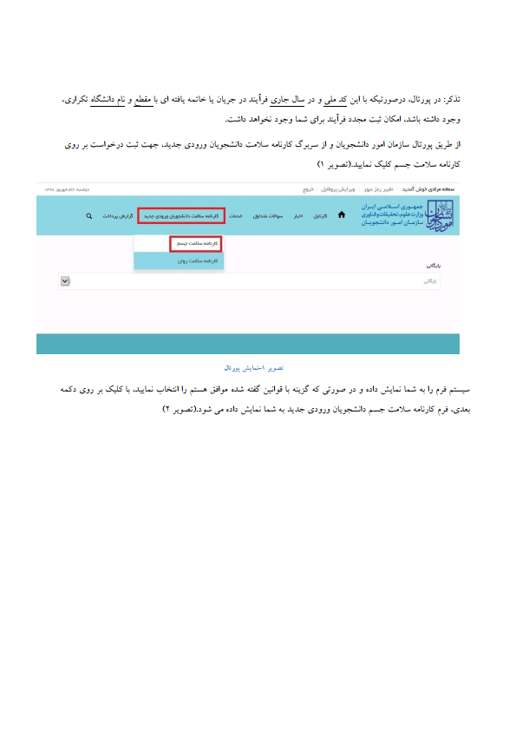 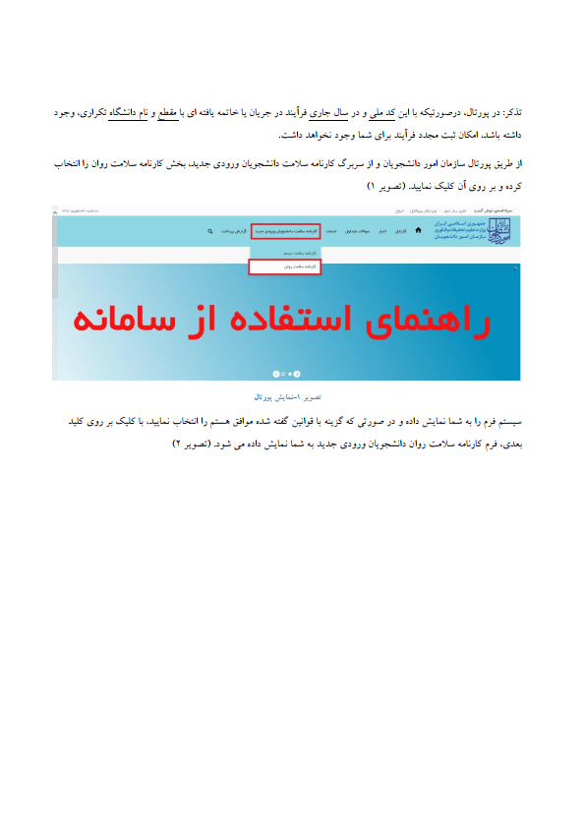

راهنمای ورود به سامانه پرسشنامه سلامت

امور دانشجویی